MOÇÃO Nº $NUMERO$/$ANO$

Manifesta apelo à Excelentíssima Senhora MARIA ROSAS, Deputada Federal, para viabilizar recursos para a cobertura da quadra poliesportiva do CIEP (Centro Integrado de Educação Pública) Dom Eduardo Koaik, localizado no bairro Planalto do Sol II, no município de Santa Bárbara d’Oeste.

Senhor Presidente,
Senhora Vereadora,
Senhores Vereadores,

CONSIDERANDO que a Escola Eduardo Koaik é uma instituição localizada em Santa Bárbara d’Oeste, atendendo ao Ensino Fundamental – Anos Iniciais e à Pré-Escola, oferecendo um ambiente acolhedor e inclusivo aos alunos residentes na região do bairro Planalto do Sol II;

CONSIDERANDO que a escola municipal situada na Avenida Alonso Keese Dodson, 385, conta com diversas infraestruturas para atender à comunidade escolar;

CONSIDERANDO que a unidade escolar possui, atualmente, 28 salas em período integral, desde o Jardim até a 5ª série, atendendo cerca de 800 estudantes;

CONSIDERANDO que a unidade inaugurada em 2015 dispõe de uma quadra descoberta e, há 10 anos, a comunidade escolar pleiteia a cobertura desse espaço para garantir segurança, conforto e condições adequadas de ensino, principalmente em dias de sol e de chuva, quando o espaço fica praticamente inutilizado;

CONSIDERANDO que a ausência de cobertura inviabiliza aulas de Educação Física – essencial na grade curricular, atividades esportivas, eventos culturais e pedagógicos, expondo alunos e profissionais ao sol, chuva e ventos, com riscos físicos e psicológicos, e é dever do Estado garantir infraestrutura adequada e segura.

CONSIDERANDO que o alambrado em torno da quadra é baixo e quando é possível a realização de atividades físicas, às vezes, a bola acaba caindo na rua, próximo às residências, causando transtornos a todos;

CONSIDERANDO que a cobertura da quadra é fundamental para garantir condições dignas para aulas de Educação Física e atividades extracurriculares; promover segurança, conforto e inclusão de todos os estudantes; realização de eventos culturais e esportivos, fortalecendo o vínculo entre escola e comunidade; valorizar os profissionais da educação e o ambiente escolar; e cumprir o papel social da escola pública como espaço de convivência e cidadania. Fotos em anexo:

Ante o exposto e nos termos do Capítulo IV do Título V do Regimento Interno desta Casa de Leis, a CÂMARA MUNICIPAL DE SANTA BÁRBARA D’OESTE, ESTADO DE SÃO PAULO, apela à Excelentíssima Senhora MARIA ROSAS, Deputada Federal, para viabilizar recursos para a cobertura da quadra poliesportiva do CIEP (Centro Integrado de Educação Pública) Dom Eduardo Koaik, localizado no bairro Planalto do Sol II, no município de Santa Bárbara d’Oeste.

Requeiro que cópia da presente moção seja encaminhada à Rua 6, 221, esquina com a Avenida 19, no bairro Jardim Donângela – R6 Espaços, Rio Claro / SP, CEP: 13.500-050.

Plenário "Dr. Tancredo Neves", $DATAATUALEXTENSO$.

RONY TAVARES
-Vice-Presidente-
Republicanos

Anexos:
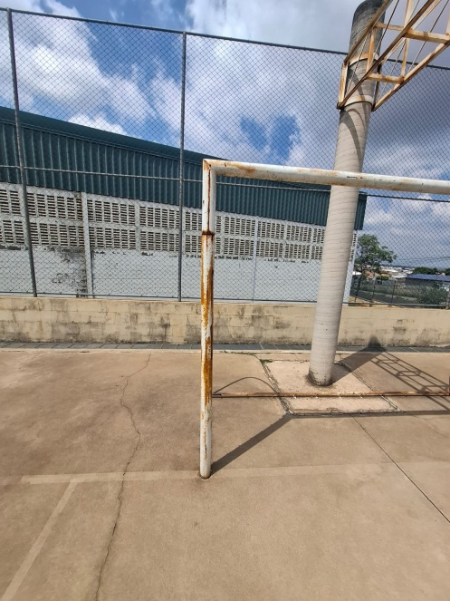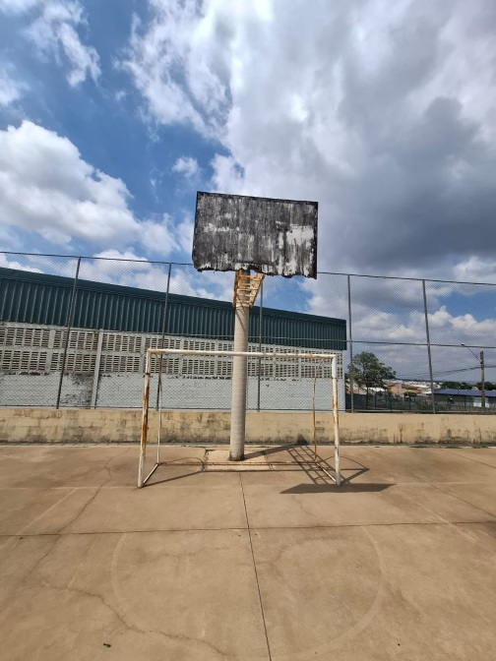
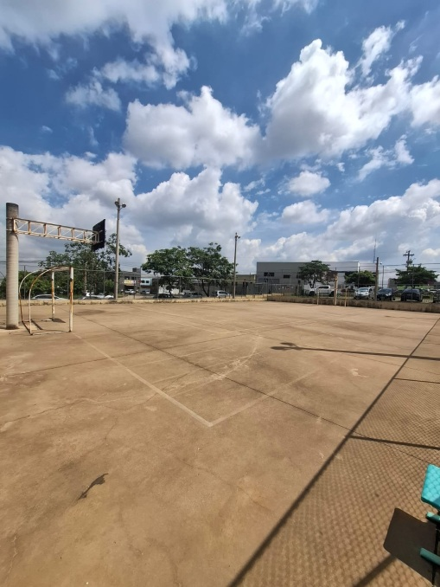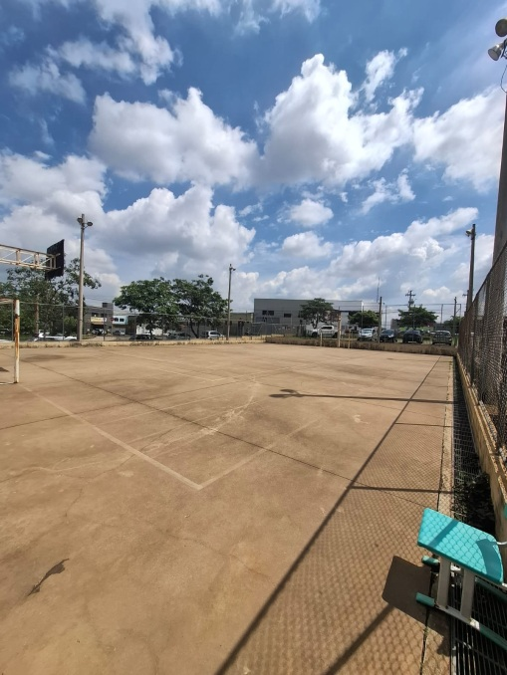
Quadra descoberta da Escola Dom Eduardo Koaik – Santa Bárbara d’Oeste

